**Regulator napięcia**

**<strong>Regulator napięcia</strong> to jeden z elementów układu ładowania akumulatora samochodowego. Nieprawidłowa praca tego podzespołu może skutkować tym, że silnik naszego auta nie zapali. Dlatego też warto sprawdzać napięcie ładowania, by uniknąć nagłej awarii pojazdu.**

Czynność tą wykonujemy przy użyciu miernika uniwersalnego. W tym celu ustawiamy odpowiednią wartość prądu stałego na urządzeniu pomiarowym i kontrolujemy napięcie przy wyłączonym silniku, z każdym możliwym układem przewodów.

**Regulator napięcia - jakie parametry są poprawne?**

Najbardziej wiarygodne dane znajdziemy oczywiście w dokumentacji samochodu. Najczęściej przyjmuje się, że prawidłowe napięcie mieści się w granicach od 14 do 14,4 V. Niestety - im **regulator napięcia** starszy, tym wartość ta będzie niższa. Dlatego też ważna jest regularna kontrola jego stanu, gdyż wymiana będzie w końcu nieunikniona.

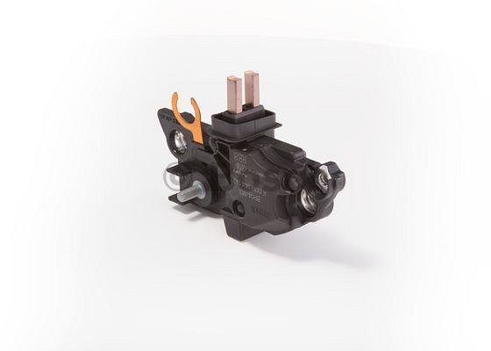

**Kiedy należy dokonać wymiany regulatora?**

*Regulator napięcia* ma za zadanie utrzymywać stałą wartość wytwarzanego przez alternator lub prądnicę napięcia, niezależnie od obrotów silnika. Uszkodzony regulator często jest w stanie pracować prawidłowo przy niskich obrotach, jednak w momencie ich wzrostu - napięcie spada. Jeśli więc zauważamy odchył parametrów od normy - należy wówczas niezwłocznie dokonać wymiany tego podzespołu.

Ofertę regulatorów napięcia znajdziesz na naszej stronie internetowej: <https://e-autoparts.pl/regulator-c-100010_100041_100351.html>